市应急局电子证照证明“用证”事项清单公布政策咨询窗口服务
今年初，国务院办公厅印发《关于全面实行行政许可事项清单管理的通知》(国办发〔2022〕2号)和《法律、行政法规、国务院决定设定的行政许可事项清单(2022年版)》，对全面实行行政许可事项清单管理工作作出部署。6月30日，省政府印发了《山东省人民政府关于全面实行行政许可事项清单管理的通知》(鲁政发〔2022〕10号)和《山东省行政许可事项清单(2022年版)》，泰安市应急管局紧抓文件，及时落实相关工作，优化线上线下审批服务。规范线上办事服务，优化线下服务功能，强化线上线下审批服务深度融合。在市民之家服务窗口开展政策现场解读工作。
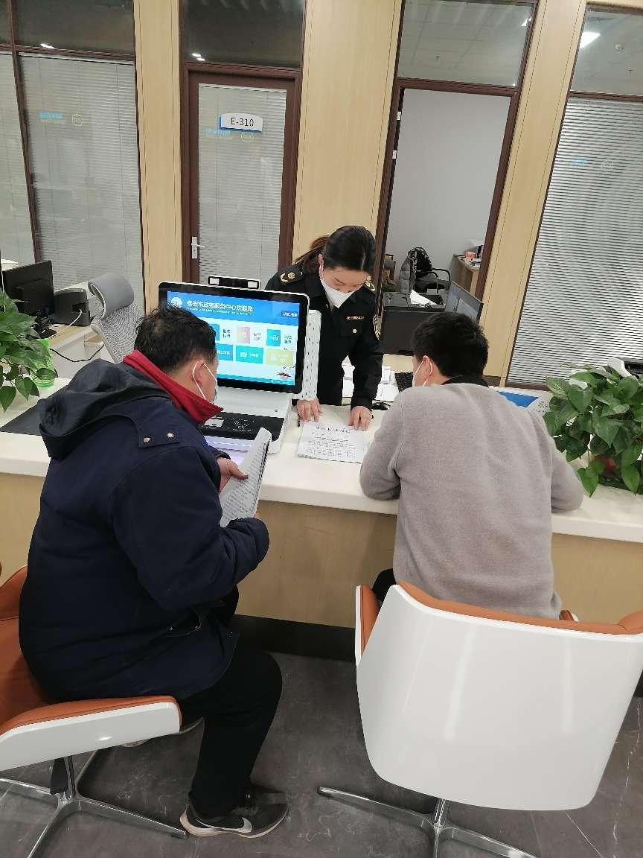
解读工作中我局将涉及到我局窗口办证流程进行了全方位的演示，对文件进行了深入解读，同事把清单进行公示，通过这次政策咨询窗口服务活动，广大群众对我局的窗口服务工作内容和工作流程有了深入的了解，优化了我局的窗口服务工作，同时提升了疫情环境下群众办事效率。
